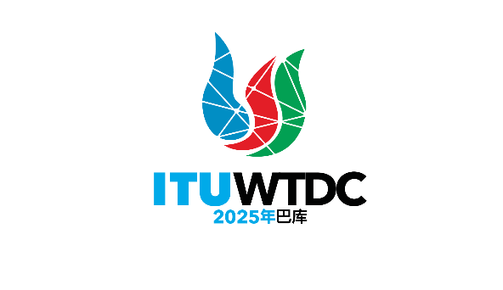 | 电信发展顾问组（TDAG）  第32次会议，2025年5月12-16日，瑞士日内瓦 |  | 
 |  | 文件 TDAG-25/14-C
 |  | 2025年3月24日
 |  | 原文：英文
电信发展局主任
关于组织塑造数字发展未来的青年庆祝活动的报告：
在2025年世界电信发展大会（WTDC-25）之前聆听未来之声
概要：
考虑到电信发展局有责任领导青年有意义地参与数字发展，目前正在与WTDC-25东道国密切合作筹备为期一天的活动，为青年举办庆祝活动，让他们接触数字时代的技术，并凸显在数字发展中增强青年权能的重要性。
需采取的行动：
请TDAG将本文件记录在案。
参考文件：
TDAG-24/30号文件
世界电信发展大会第76号决议（2022年，基加利，修订版）（辅以WTDC第11、37、45、46、55、58、67号决议）
全权代表大会第198号决议（2022年，布加勒斯特，修订版）（辅以PP第70、175、179、184号决议）

1 背景
根据电信发展局对青年有意义参与的职权和承诺，并与世界电信发展大会（WTDC-25）东道国密切协调，为在WTDC-25之前举办的、为期一天的全球青年庆祝活动正在筹备之中。
该庆祝活动最初计划作为2025年3月在古巴巴拉德罗举行的全球青年峰会之后的补充活动，现已演变成一场精简且富有影响力的聚会。其主要目标是突出青年的贡献，并进一步促进他们积极参与制定全球数字政策和发展议程。
2 概述
全球青年庆祝活动将通过精心策划的系列代际对话、鼓舞人心的谈话和有针对性的活动，认识和弘扬青年在数字发展中的关键作用。青年与会者将从与参加WTDC-25的政策制定者、决策者和知名利益攸关方直接接触的独特机会中受益匪浅。该活动旨在弥合代际洞见，深化突出青年作为数字化转型重要伙伴的协作环境。
为了进一步丰富这方面的经验，还计划开展一些专项活动，包括参观重要的技术场所，如空间设施，以加强青年对先进数字技术的实际理解。
3 协调和落实
目前正在与WTDC-25的东道国密切协调筹备工作，以确保各项活动的无缝整合和对所有与会者的最佳影响，重点是影响力大的活动和丰富的交流机会。
这次庆祝活动将不会产生正式的成果文件，而是寻求以青年的动态视角为WTDC-25注入活力。这项活动将清楚地表明国际电联持续致力于增强下一代数字领导人的能力，并在全球电信和数字发展议程中强化青年的声音。
_______________

